Comando Hatch
Em Draw
Hatch
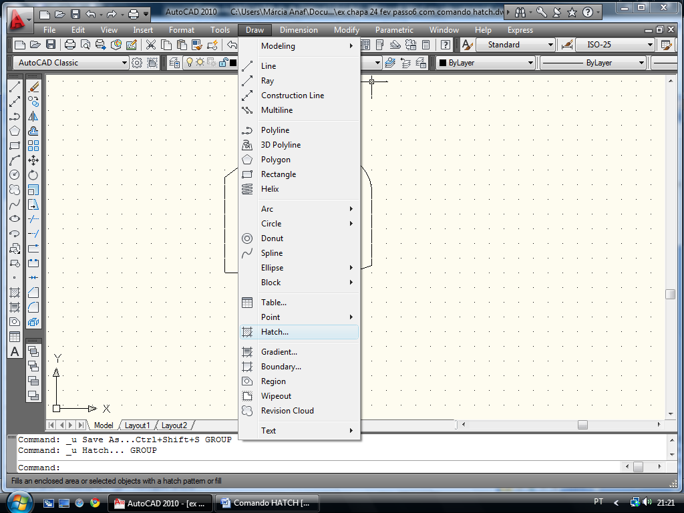

Seleciona Swatch
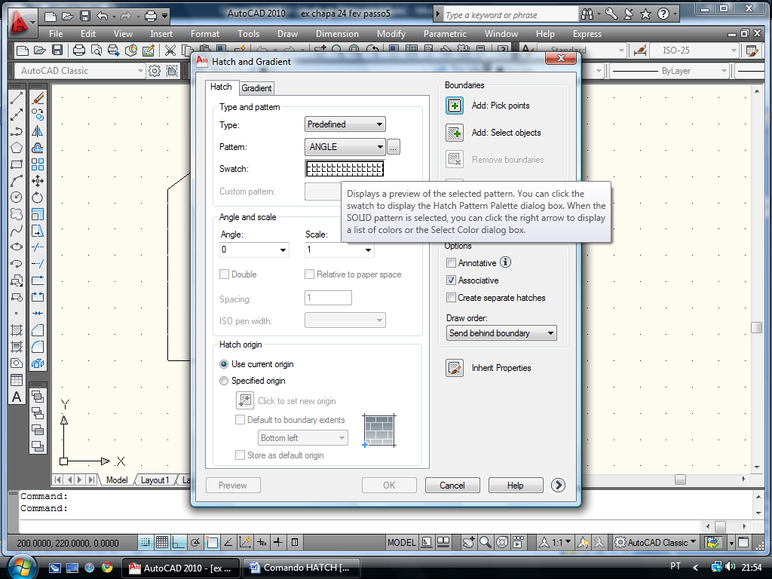
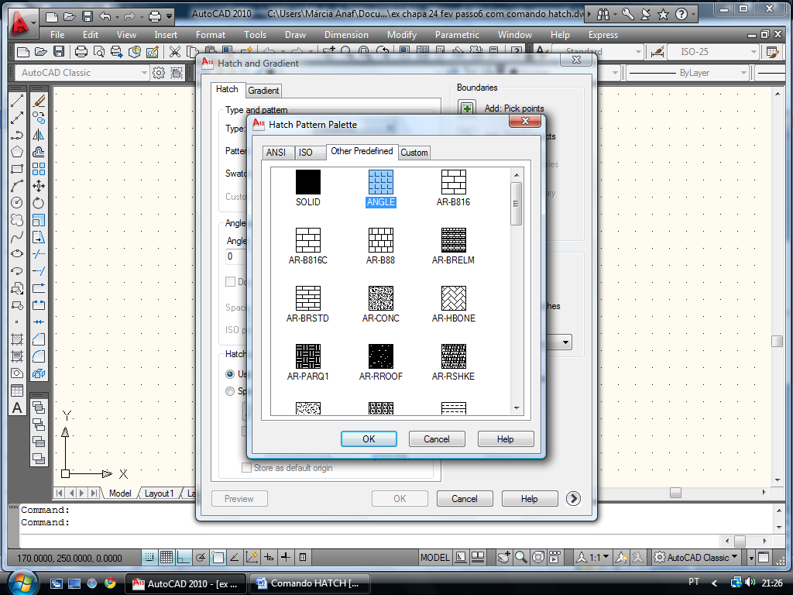

Clica sobre ANSI
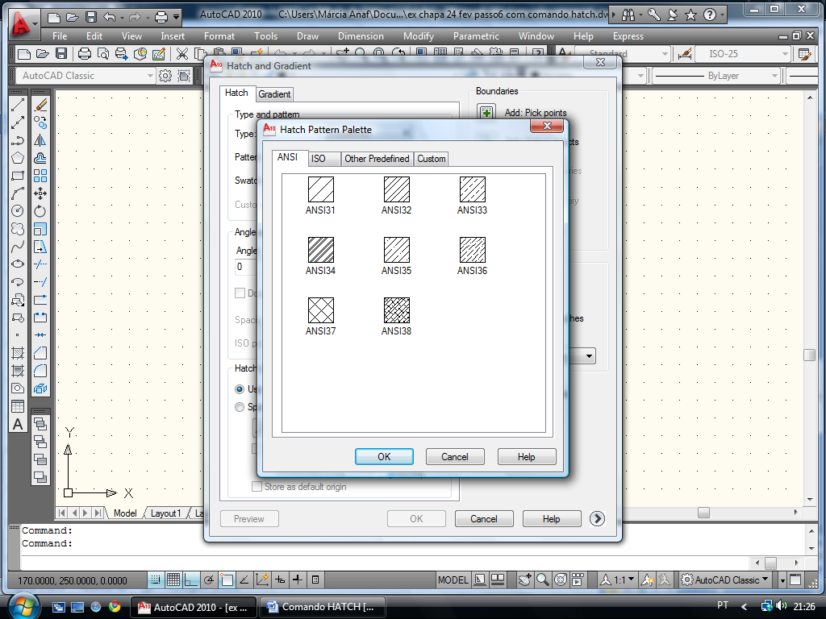

Seleciona um deles
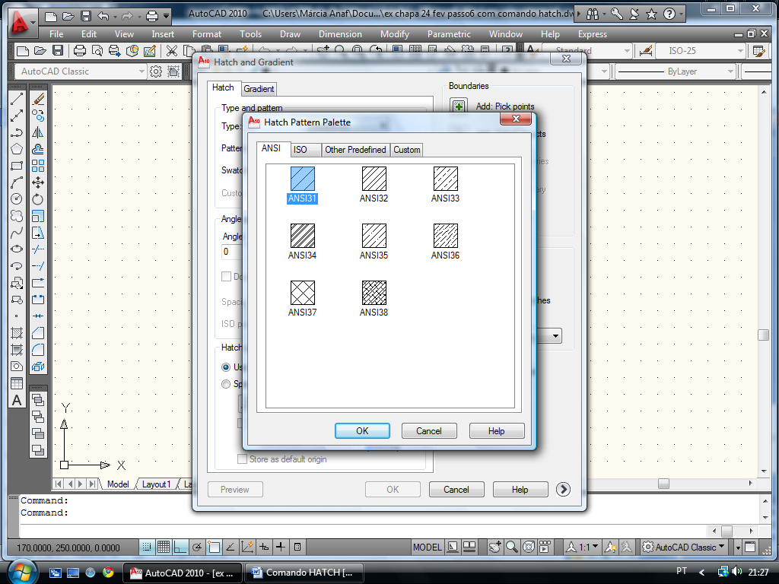
Dá Ok e clica sobre Add: Pick points
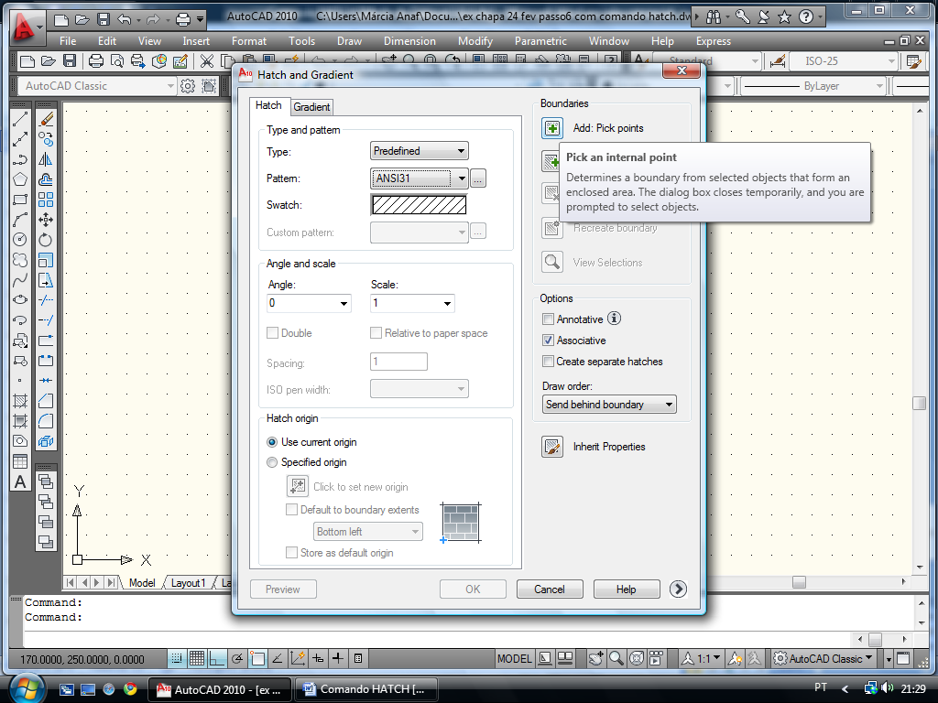

Ao selecionar Add: Pick Points volta para a tela anterior.

Basta clicar com o mouse sobre um ponto interno da figura e dar ENTER.
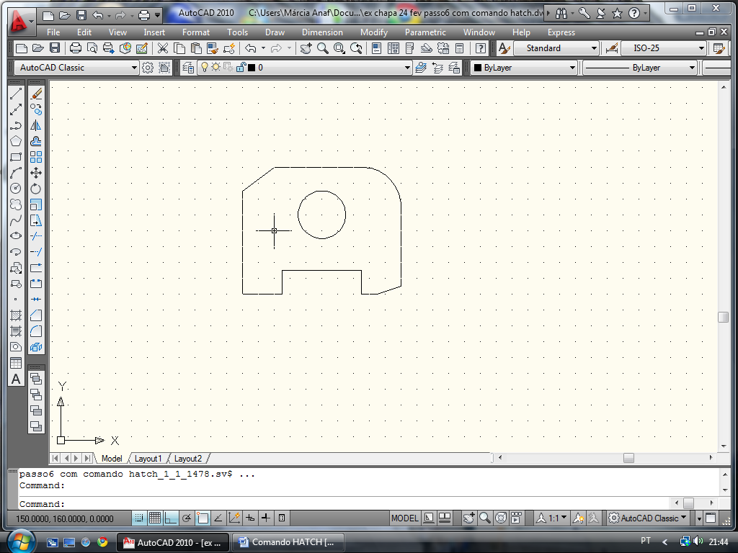
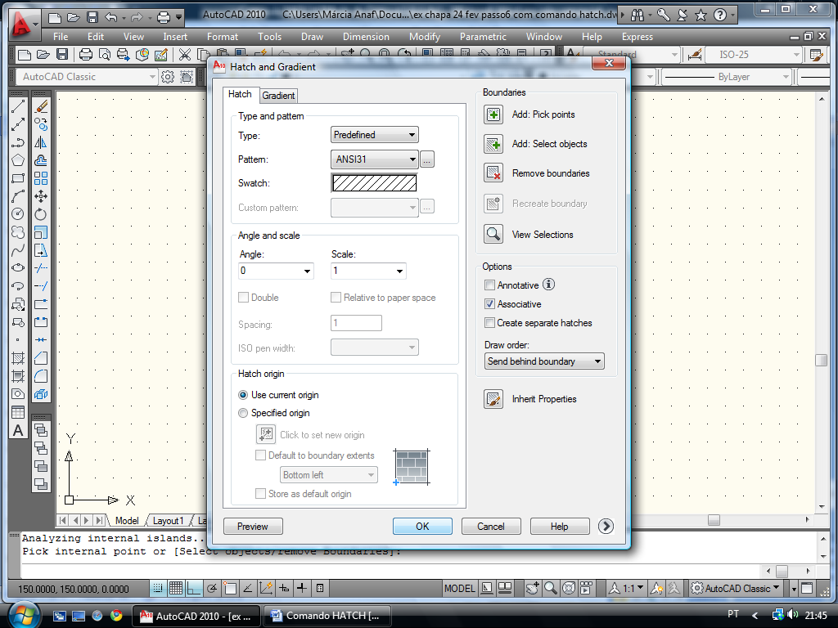
É só dar Ok e a figura estará hachurada.
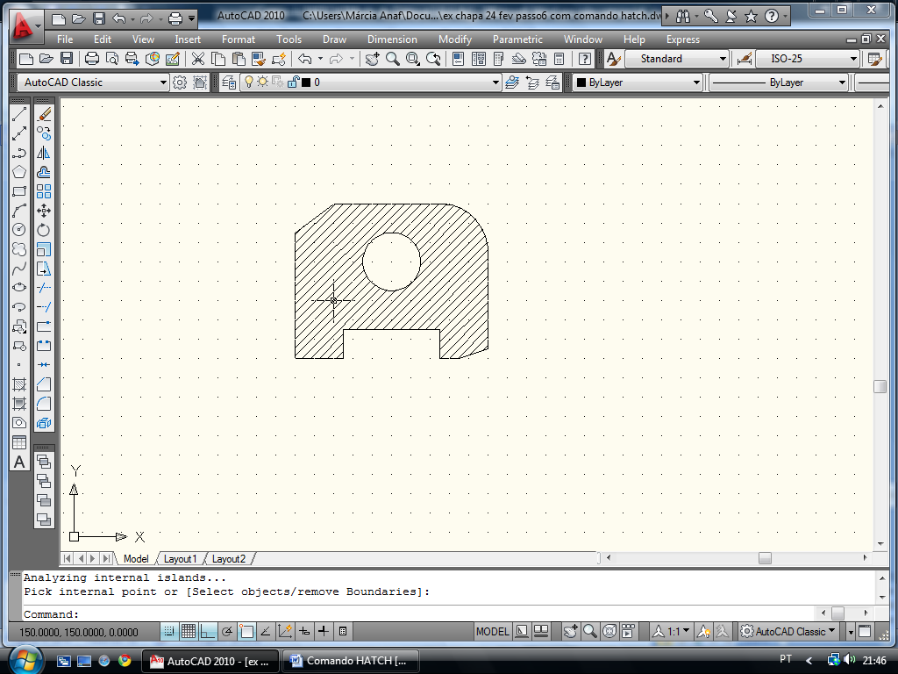

OLIVEIRA, Mauro Machado de. Autodesk, AutoCAD 2010: guia prático 2D, 3D e perspectiva. Campinas, SP : Ed. Komedi, 2009

